Краязнаўчы маршрут:
"Ведай свой горад"

Пазакласнае мерапрыемства
для вучняў 15 – 17 гадоў.
Распрацавалі настаўнікі ліцэя
Беларуска-Расійскага універсітэта
Сяргеева Святлана Валянцінаўна
Шаршнёва Наталля Рыгораўна.

Мэты:
- стымуляванне цікаўнасці да краязнаўства;
- павышэнне ўзроўню ведаў па гісторыі горада;
- фарміраванне патрыятызму і нацыянальнай самасвядомасці;
- арганізацыя змястоўнага вольнага часу;
- згуртаванне вучняў.

Матэрыялы:
- карта-схема горада;
- лісты заданняў для абодвух этапаў;
- фотакамеры (адна на каманду);
- табліца вынікаў;
- прызы.

Ход гульні.

І этап – Падрыхтоўка.
На гэтым этапе вызначаецца парадак прахаджэння камандамі маршрута, праводзіцца інструктаж па тэхніцы бяспекі. Пры неабходнасці праводзяцца кансультацыі для ўдзельнікаў (экскурсіі, лекцыі, знаёмства з літаратурай).

ІІ этап – Пошук.
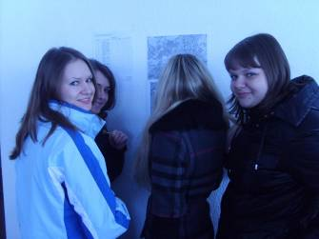
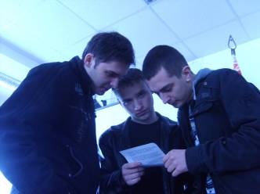
Каманды (2-4 чалавекі) стартуюць па чарзе праз 5 хвілін. Яны павінны за 3 гадзіны знайсці на вуліцах горада ўсе пазначаныя ў аркушы заданняў аб’екты (у любым парадку) і сфатаграфавацца на іх фоне. Заданні каманды атрымліваюць за 5 хвілін да старту.
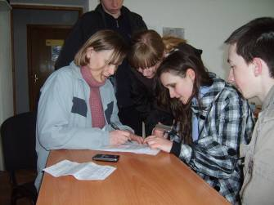

Пасля заканчэння маршрута фатаздымкі дэмантструюцца членам журы ў фотаапараце або фотакамеры мабільнага тэлефона.

За кожны правільна знойдзены аб’ект каманды атрымліваюць 2 балы (пры неабходнасці колькасць балаў можа быць зменена).

Заданні краязнаўчага маршрута.
- Было б добра, калі б у Магілёве знайшлі радовішча каштоўных металаў або камянёў. Горад бы змог вырашыць многія са сваіх фінансавых праблем. Мары, мары… Аднак, калі добра парыцца ў адным месцы, якія-ніякія каштоўныя каменчыкі знайсці цалкам магчыма (калі, зразумела, паданні не хлусяць).
Узгадайце вядомае магілёўскае паданне, звязанае з адной каранаванай асобай і здыміцеся прыблізна на тым месцы, дзе гэтыя каштоўнасці маглі патрапіць у зямлю.
Адказ: згодна з вядомым паданнем, расійская імператрыца Кацярына ІІ выпадкова парвала свае каралі, і жэмчуг рассыпаўся на тым месцы, дзе павінен быў быць пабудаваны Іосіфаўскі сабор. Ён быў разбураны савецкімі ўладамі і зараз там знаходзіцца гандлёвы цэнтр “Дняпро”.
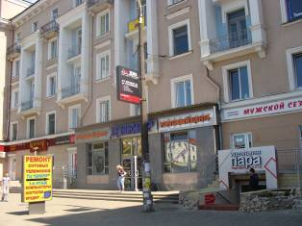
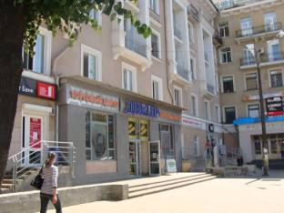

- А ці ведаеце вы, якая з магілёўскіх горак называецца Замкавай? Вядома, ведаеце! Здыміцеся на ёй такім чынам, каб у кадр папала жаночае епархіяльнае вучылішча.
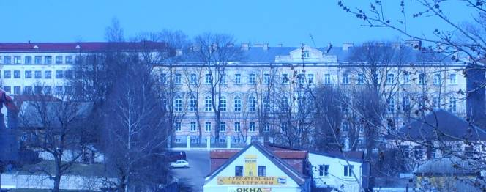
Адказ: у гэтым будынку зараз знаходзіцца абласны ліцэй № 1.

- Яшчэ адна магілёўская горка называецца Гваздоўка. Чаму? Але гэта пытанне для віктарыны, вы падумаецце над ім пазней. Знайдзіце на Гваздоўцы месца, якое нагадвае нам аб падзеях абароны Магілёва ў 1941 г. і здыміцеся каля яго.
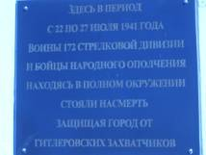
Адказ: трэба сфатаграфаваць адну з мемарыяльных дошак на будынку гарадской бальніцы, прысвечаных аборонцам горада.
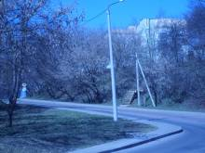
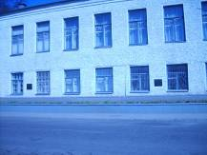

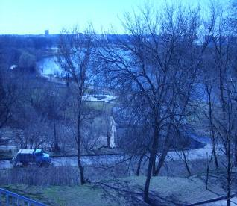
- Якіх толькі гістарычных назваў не было ў Магілёве! Шмат з іх ужо забыты: Касцерня, Разбой, Школішча… Прынамсі аб Школішчы. Здыміце гэтае месца (і сябе на фоне яго, зразумела) з вышыні палёта птушкі. Вы не ўмееце лётаць, як птушкі? Ну здыміце проста зверху.
Адказ: Школішча – раён у пойме Дняпра, дзе раней змяшчалася яўрэйская школы пры сінагозе.
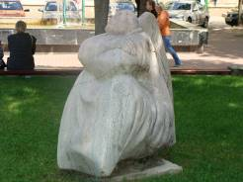
- Анёл на рынку? Гучыць неяк дзіўна. І тым не меньш, здыміцеся каля анёла на былым Шклоўскім рынку.
Адказ: сучасная назва Шклоўскага рынку – Камсамольскі сквер, там сапраўды ёсць скульптура анёла.
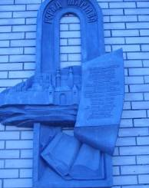
- У Магілёве заўсёды сур’ёзна ставіліся да адукацыі. Пры праваслаўным брацтве Багаяўленскага манастыра была адчынена школа для дзяцей магілёўцаў. А ў брацкай друкарне быў выдадзены для іх “Буквар”, дарэчы, першы ва ўсходнеславянскім свеце. Здыміцеся каля памятнага знака ў гонар яго аўтара.
Адказ: трэба знайсці памятную дошку ў гонар Спірыдона Собаля.

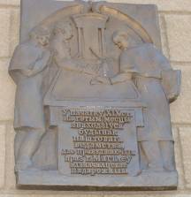
- Аляксандр Сяргеевіч Пушкін двойчы праездам быў у нашым горадзе. Кажуць, гусары мясцовага гарнізона настолькі паважалі паэта, што выкупалі яго ў ванне з шампанскім. Усе, хто ехаў праз Магілёў, карысталіся паслугамі паштовай станцыі (коней змяніць, ці яшчэ што). Здыміцеся ў тым месцы, дзе яна меркавана знаходзілася. На здымку павінен быць доказ гэтага.
Адказ: станцыя знаходзілася на месцы сучаснага інтэрната МДУ імя А.Куляшова, аб чым сведчыць памятная дошка.
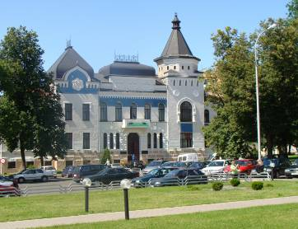
- Хрэстаматыйны факт: наша нацыянальная святыня – крыж Ефрасінні Полацкай – напярэдані Вялікай Айчыннай вайны захоўваўся ў Магілёве, бо быў перададзены ў мясцовы гістарычны музей. Здыміцеся побач з будынкам, у якім знаходзіўся шэдэўр Лазара Богшы.
Адказ: зараз у гэтэм будынку – мастацкі музей імя А.Масленікава.

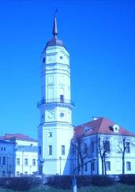
- Вельмі простае заданне. Здыміцеся каля сімвала магілёўскай свабоды. Толькі правільна вырашыце, што менавіта маецца на ўвазе пад гарадской свабодай.
Адказ: трэба сфатаграфавацца на фоне Ратушы.

- Любімы ўсімі магілёўцамі “Звездочёт” сядзіць на плошчы Зорак. Думаеце, гэта проста рамантычны сімвал? Нічога падобнага! Была ў Магілёве ў XVIII стагоддзі пляцоўка для астранамічных назіранняў, толькі знаходзілася яна ў другім месцы. Здагадайцеся дзе і здыміцеся каля памятнага знака ў гонар Георгія Каніскага, царкоўнага праваслаўнага іерарха, які быў ініціятарам з’яўлення гэтай пляцоўкі. Там яшчэ захавалася цудоўненькая брамка, сапраўдны маленькі архітэктурны шэдэўр.
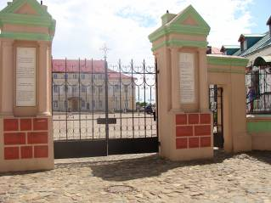
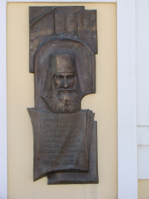

ІІІ этап – Віктарына.
Вяртаючыся з маршруту, каманды атрымліваюць заданні віктарыны. За 15 хвілін яны павінны адказаць на дзесяць пытанняў. За кожны правільны адказ – 1 бал (пры неабходнасці колькасць балаў можа быць зменена).
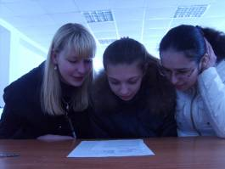
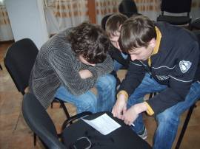

Заданні краязнаўчай віктарыны
- Магілёў знаходзіцца бліжэй да:
А) Паўночнага полюсу (+)
Б) Экватару
- У Магілёўскай вобласці найбольш урадлівымі з’яўляюцца глебы:
А) дзярнова-падзолістыя
Б) дзярнова-карбанатныя (+)
В) чарназёмы
- Выхадзец з Магілёўшчыны, першы прэзідэнт Рэспублікі Гавайскіх выспаў.(М. Судзілоўскі)
- Магілёвец, у гонар якога названы 24 геаграфічных аб’екта: мыс, пасёлак, палярная станцыя на Чукотцы, падледніковая раўніна ў Антарктыдзе, выспа ў архіпелагу Новая Зямля. (О.Ю. Шмідт)
- З якімі абласцямі Расіі мяжуе Магілёўская вобласць? (Смаленская, Бранская)
- Раён Гваздоўка ў Магілёве быў названы так:
А) таму што там сяліліся кавалі
Б) па імі вядомага разбойніка (+)
В) туды часта пападалі маланкі
Г) там былі радовішчы балотнай руды
- Першая гістарычная назва вуліцы Ленінскай:
А) Шклоўская
Б) Вялікая Садовая
В) Ветраная (+)
Г) Дняпроўская
- Якую функцыянальную нагрузку нясе “Звездочёт”?
А) дапамагае вызначыць час (+)
Б) паказвае геаграфічны цэнтр горада
В) служыць прынадай для іншаземных турыстаў
Г) унутры постаці знаходзяцца камеры відэаназірання дзеля прадухілення актаў вандалізму
- Першая мужская гімназія адчынілася ў Магілёве:
А) у 1796 г.
Б) у 1809 г. (+)
В) у 1826 г.
Г) у 1864 г.
- Згодна паданню прама на алтары драўлянага касцёла, на месцы якога пабудаваны Станіслаўскі касцёл, гараджане забілі шляхціцаў-разбойнікаў братоў Зеньковічаў. Каб загладзіць гэтае блюзнерства, яны павінны былі:
А) пералічыць царкве значную суму грошаў
Б) перадаць грошы сем’ям забітых
В) разабраць свае мураваныя хаты і каменыя печы для пабудовы новага касцёла (+)
Г) быць вылупцаванымі каля ганебнага слупа на Гандлёвай плошчы
IV этап – Падвядзенне вынікаў
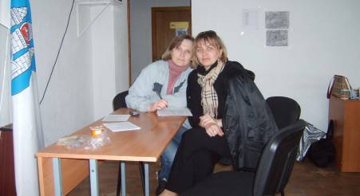
Журы падсумоўвае вынікі двух этапаў, вызначае пераможцаў. Усе ўдзельнікі, чыі каманды набралі больш 20 балаў (2/3 ад максімальнай колькасці), атрымліваюць у якасці заахвочвальных прызоў “дзесяткі” па гісторыі і геаграфіі Беларусі.
Ацэнка:
Краязнаўчы маршрут праводзіўся ў ліцэі БРУ ў траўні 2009 г. і вызваў вялікую цікаўнасць вучняў, аб чым сведчыць факт удзелу ў ім 21 каманды (64 чалавекі з 217 вучняў ліцэя). Падобная гульня з’яўляецца традыцыйнай. Мы плануем працягваць работу ў дадзеным накірунку.

